数字信号与图像处理

姓 名 唐 昆
学 号 2014509137
年 级 14机制（5）班
专 业 机械设计制造及其自动化
学 院 机械电气工程学院
指导教师 马本学

基于MATLAB的苹果图像处理方法
摘要：在苹果图像处理过程中，介绍了matlab图像处理工具箱中的函数，给出了图像基本运算与图像基本处理的技术和方法以及实现边缘检测的少量基本内容。
关键词：MATLAB 图像处理 边缘检测
1 MATLAB的图像处理工具概述
MATLAB提供了多种图像处理函数，涵盖了图像处理的包括近期研究成果在内的几乎所有的技术方法，图像处理工具箱函数有噪和退化图像的恢复、图形绘制、图形的代数与逻辑运算、图形几何变换、图像增强、图像复原、二值分析、小波分析和分形几何。在工程实际应用中灰度与二值图像的形态学运算；结构元素创建与处理；基于边缘的处理；色彩映射表操作；色彩空间变换；图像类型与类型转换；以及图形用户界面设计等。
2应用matlab工具箱进行苹果图像分析处理
应用matlab的Gui文件对图片进行灰度处理，图像二值化，代数运算、傅立叶变换、图像分割、边缘检测和图像通道处理。
图1 是GUI的最终设计界面,图2是工作时界面。
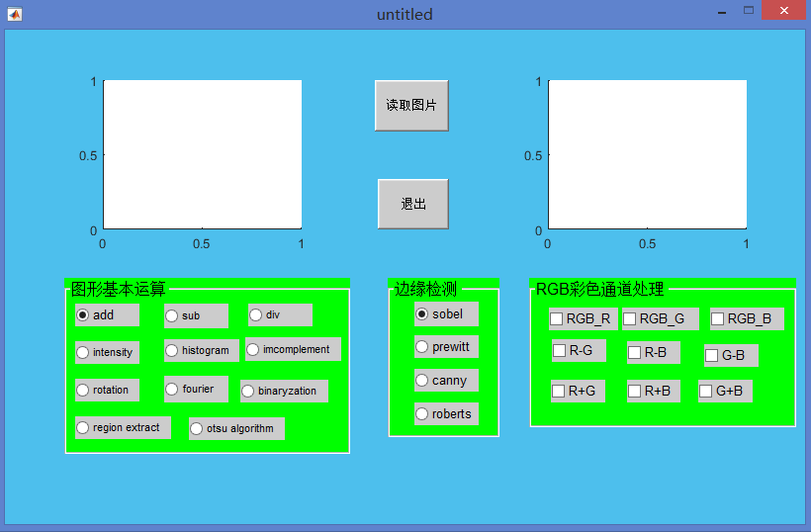
图1
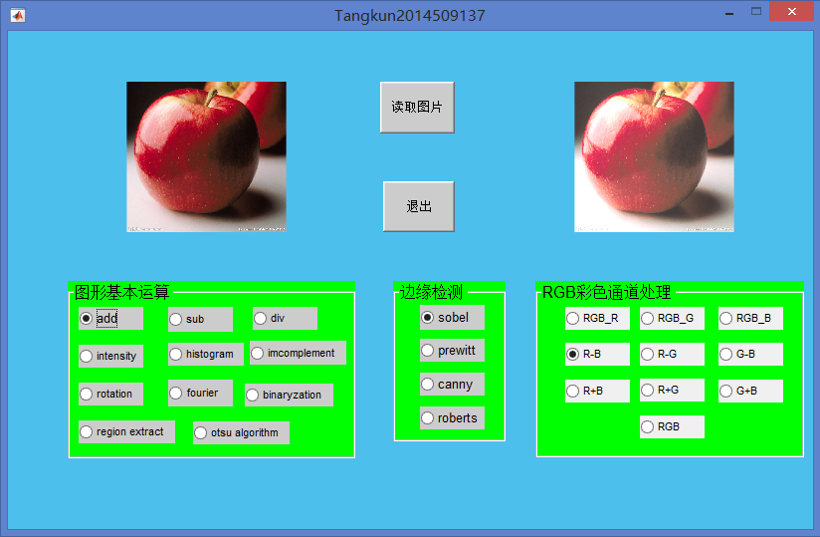
图2
一．图形基本处理
图3是苹果原图像，以下是实现的源程序及相关功能的部分注解：
global im; %定义全局变量
[filename,pathname]=...
uigetfile({'*.jpg';'*.bmp';'*gif'},'select picture');
%选择图片路径以及格式
str=[pathname filename]; %合成路径加文件名
im=imread(str); %读取图片
axes(handles.axes1); %使用第一个axes
imshow(im); %显示图片
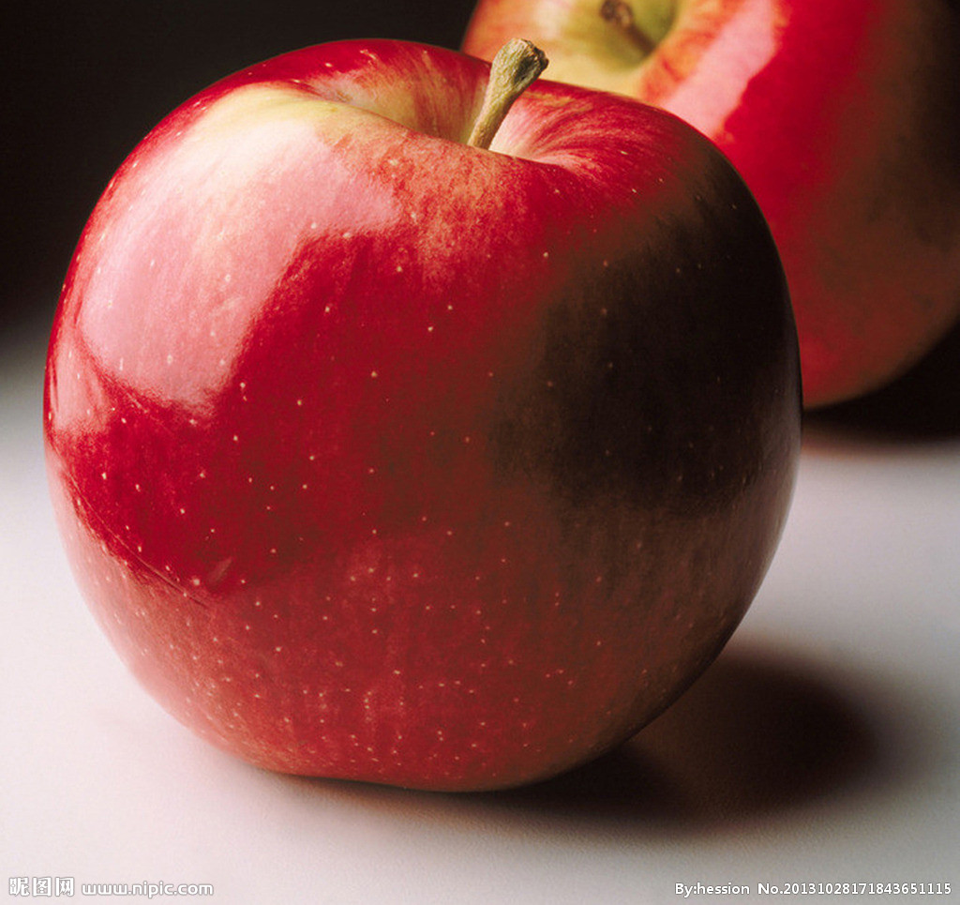

图3

图4为Button Group及所含的单选按钮
global im; %定义全局变量
str=get(hObject,'string'); %获取所选择按钮的名称
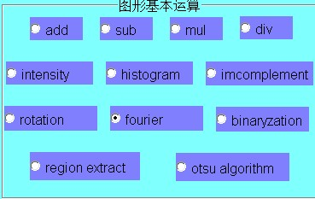
axes(handles.axes2); %使用第二个axes
switch str %判断所选择的单选按钮
case 'add' %选择‘add’选项
i5=im+50; %图形做加法运算
imshow(i5); %显示图片
case 'sub'
i2=im-50; %减法运算
imshow(i2);
case 'mul'
i3=immultiply(im,2); %乘法运算 图4
imshow(i3);
case 'div'
i4=imdivide(im,2); %除法运算
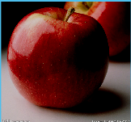
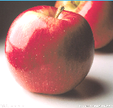
imshow(i4);

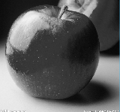
图5 图6
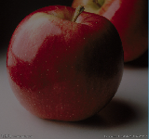

图7 图8
如上4图所示，图5，图6，图7，图8分别为加、减、乘、除运算后的图像。
case 'rotation' %选择旋转按钮
j=imrotate(im,50,'bilinear');
%将图形逆时针旋转50度，如图9所示
imshow(j);
case 'intensity'
i1=rgb2gray(im); %对图像做灰度处理，结果如图10
imshow(i1);
case 'histogram' %灰度直方图
imhist(rgb2gray(im)); %显示灰度直方图
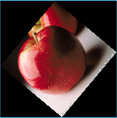

图9 图10（灰度图）

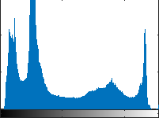

图11 （灰度直方图）
case 'imcomplement' %对图像求反
i_fan=255-im;
imshow(i_fan); %显示求反后的图像
case 'binaryzation' %图像二值化
i_2bw=im2bw(rgb2gray(im),100/255);
imshow(i_2bw); %显示基于双峰模型的二值化图像
case 'fourier' %图像傅立处理
k=fftshift(fft2(im));%求离散傅立叶频谱
imshow(k); %显示傅立叶频谱
case 'otsu algorithm' ；%最大类间方差法分割
level=graythresh(rgb2gray(im)); %求阀值
bw=im2bw(rgb2gray(im),level);
imshow(bw); %显示分割图像
case 'region extract' %图像区域提取
i=roicolor(rgb2gray(im),170,240);
imshow(i); %显示提取灰度值在170—240之间的图像

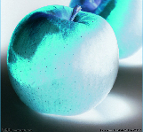
end &程序结束语


原图 图12（反色）

图13（二值化图像） 图14（最大类间方差法割）

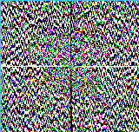
图

15（区域提取） 图16（离散傅立叶频谱）
如上所示，图12为对原图像求反。图13，14，15分别为不同方式对苹果白色花瓣部分的显示，参照原图并对比三种方式，即可发现采用区域提取后的花瓣更为清晰，图像所含噪音少，提取效果更好。
图16为采用离散型傅立叶变换提取图像的频谱。
二．边缘检测

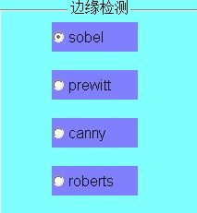
如左图所示，此为工作时的边缘检测时候的界面。选择不同按钮，会显示不同方式下边缘提取。

图17
以下是GUI实现的源程序及相关功能的部分注解：
global im;
str=get(hObject,'string');
axes(handles.axes2);
switch str
case 'sobel'
bw1=edge(rgb2gray(im),'sobel');
imshow(bw1) %显示sobel方式的边缘检测图
case 'prewitt'
bw2=edge(rgb2gray(im),'prewitt'); %prewitt方式检测
imshow(bw2)
case 'canny' %canny方式
bw3=edge(rgb2gray(im),'canny');
imshow(bw3)
case 'roberts'
bw4=edge(rgb2gray(im),'roberts');
imshow(bw4); %显示roberts方式检测
end
图18为sobel方式的边缘检测图，图19为prewitt检测，图20为canny方式的边缘检测图，图21为roberts检测，对比四种边缘检检测方式，可明显看到不同方式侧重点不同。
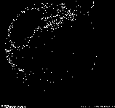
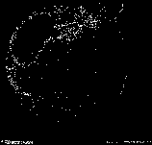

图18（sobel） 图19（prewitt）


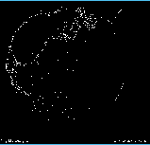

图20（canny） 图21（roberts）
二．彩色通道提取
若对一幅彩色图像进行去背景操作，那么将会运用到对RGB图像三通道的提取操作，以下为程序代码及部分注释：
图22为GUI彩色通道操作设计界面

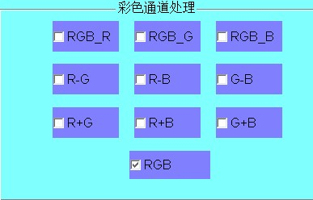图22

global im;
global j1; %定义全局变量j1
global j2;
global j3;
str=get(hObject,'string');
axes(handles.axes2);
j1=im(:,:,1); %提取RGB图像的R通道
j2=im(:,:,2); %提取RGB图像的G通道
j3=im(:,:,3); %提取RGB图像的B通道
switch str
case 'RGB_R'
imshow(j1); %显示R通道图像
case 'RGB_G'
imshow(j2); %显示G通道图像
case 'RGB_B'
imshow(j3); %显示B通道图像
case 'R-G'
j=j1-j2; %R与G通道去背景处理
imshow(j);
case 'R-B'
j=j1-j3;
imshow(j); %显示R与B通道去背景处理后的图形
case 'G-B'
j=j2-j3; %R与G通道去背景处理
imshow(j);
case 'R+G'
j=cat(2,j1,j2); %R与G两通道合成
imshow(j);
case 'R+B'
j=cat(2,j1,j3); %R与B两通道合成
imshow(j);
case 'G+B'
j=cat(2,j2,j3); %G与B两通道合成
imshow(j);
case 'RGB'
j=cat(3,j1,j2,j3); %R、G、B三通道合成原图
imshow(j) %显示合成后的图，即原图
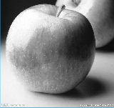
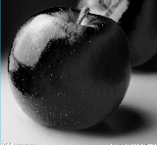
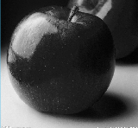
end

图23 图24 图25

图23、24、25分别为提取后的R、G、B三通道的图像。
如下图，图26为R与G通道去背景处理，图27为R与B通道去背景处理，图28为G与B通道去背景处理，采用不同通道去背景处理，最后去除效果不用。
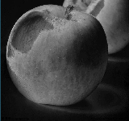
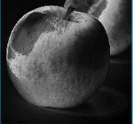
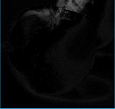

如下面图29，图30，图31所示，他们分别为用提取出来的R、G、B三通道两两合成的图像，图32为三通道合成的原图，效果与原图相同。

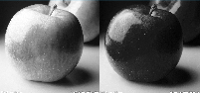
图29
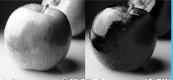
图30
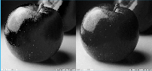
图31
图32（三通道合成原图）

3 结论
Matlab具有强大的图像处理能力，有许多经典的图像处理方法，在苹果图像灰度处理过程，在边缘的检测，以及特征的提取中都取得了比较好的效果，经研究表明，该方法是一种简单、实用、有效地图像预处理的方法，为后续的图像分割、特征形成、提取和压缩等图像分析提供了良好地基础。

参考文献
【1】姚敏.数字图象处理.北京：机械工业出版社，2004
【2】何东健数字图像处理 西安：西安电子科技大学出版社，2006.
【3】阮秋琦 数字图像处理基础 北京：中国铁道出版社，1988

